**Lez2 29/05/2024**

**cloud service and container**

fondamenti di **pricing,** TCO (costi di possedimento totali ), AWS organizations (gestione sotto account per lavoro), gestione dei costi

**pilastri dei costi del cloud** generati da:

***compute*** *(dipende da componenti e la velocità di calcolo all’ora/al secondo(linux) dell’istanza )*

***storage***(dati tenuti nel cloud)

***datatransfer***(es internet sim, outbound: scarico dati dal cloud al cliente, contrario è Inbound non pagato, è gratis anche il trasferimento tra server allo stesso livello)

AWS si paga in base a ciò che uso, se lo prenoto o no(se prenoto risparmio), più usi e meno paghi in base alla crescita di AWS (la tariffa è dinamica quindi….?)

**Istanze(Server) riservate di investimento (prenotazione)**per servizi come EC2 o RDS. permettono risparmio fino al 75% rispetto all on demand. le prospettive sono

**On demand** (+ costoso, riducibile con prenotazioni sottostanti) es 100

***NURI*** No Upfront Payments Reserved Instance (paga mensile, ma impegno) es 90

***PURI*** Partial Upfront Reserved Instance (paga parte anticipo e parte mese) es 70

***AURI*** (60% di ondemand) All Upfront Reserved Instance (paga in anticipo) es 40

si possono aggiungere vari tipi di prenotazioni non solo una

NB **Riservare il carico baseline:** permette lavoro del cloud 24/7…?

*aws free tier(accedo, imparo 10 min e costruisco)*

pagamento a **carico di volume.** prezzo di servizi di storage (es amazon S3) in base ai GB necessari. + aumentano i GB utilizzati, dopo una soglia (es 50TB) si riduce il prezzo dei *GB/mese*

+ ci lavori sopra AWS e si cerca di ridurre i costi

nei casi di grandi aziende il prezzo è personalizzabile

**servizi sempre gratuiti**

Amazon VPC (posso fare quello che voglio sopra + o -)

Elastic Beanstalk (gestione applicazione) *

Auto Scaling (scalabilità tra server) *

AWS CloudFormation (codice su cui si monta web application) *

AWS Identity and Access Management ()

* = dipendono da servizi a pagamento

**TCO(Total Cost of Ownership)**

è la stima finanziaria per identificare costi diretti o indiretti di un sistema

NB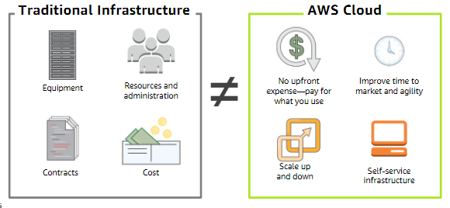

perché usare TCO? comparare costi tra cloud on-premises e full cloud(AWS,,,), o per costruire un business case per spostare il cloud

considerazioni costi

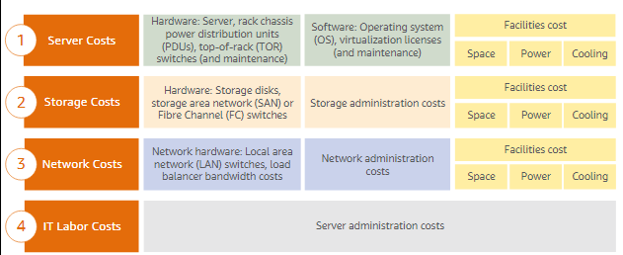

con **AWS Pricing Calculator** si calcolano in anticipo l’andamento del prezzo da pagare

aiuta a : <https://calculator.aws/#/>

• stimare i costi mensili dei servizi AWS

• Identificare opportunità di riduzione dei costi

• Modellare le soluzioni prima di costruirle

• Esplora i punti di prezzo e i calcoli dietro la stima

• Trova i tipi di istanza disponibili e i termini del contratto che soddisfano le tue esigenze

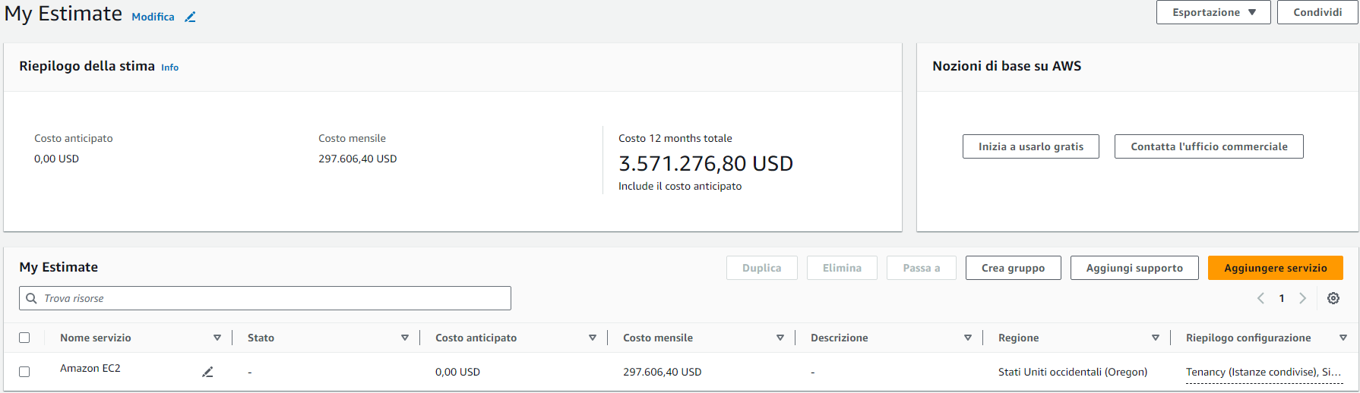cazzeggiando un po’ (cmq interessante)

**AWS Organizations:** i sotto account a quello principale (che paga)

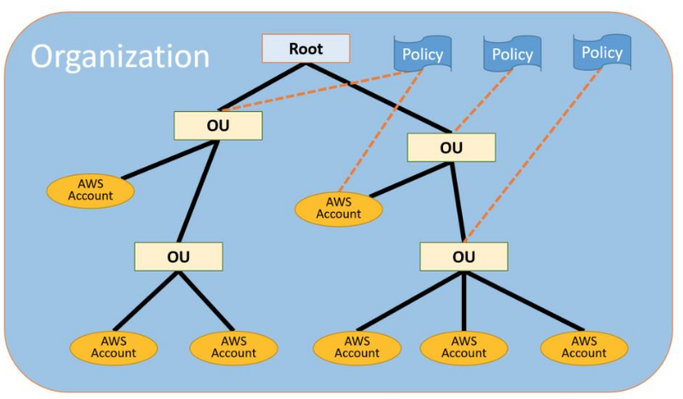

prima di creare account si fa uso di **Unità Organizzative** (max 5 lvl annidato), permettono di imporre regolamenti, criteri, **Policy,** da parte dell’account principale, e così i sotto account sono limitati(azione di prevenzione per es). le policy si sommano se sono a + lvls

benefici:

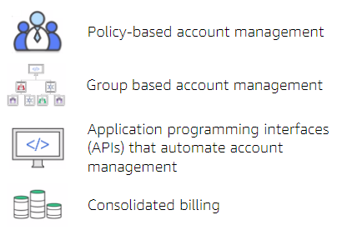

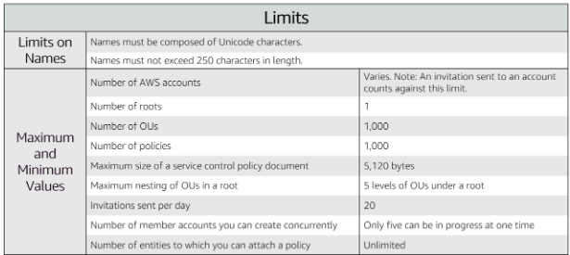limiti:

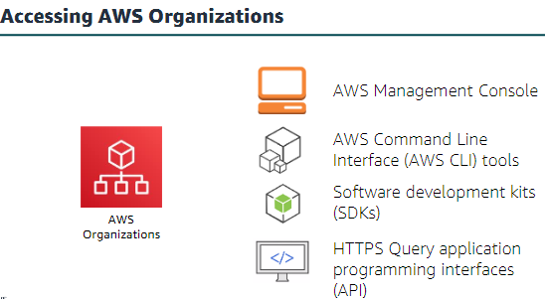

**AWS Billing and cost management (TOOLS AWS)**

gestione costi e fatture

**Budgets (**avvisa in caso di raggiungimento limiti di spesa. IMPORTANTISSIMO**)**

**Cost and Usage report (**report mensile**)**

**Cost Explorer (**esplora in dettaglio le info ecc**)**

Ripresa del 12/06/2024

NB il costo del cloud non sta nell’incloud(da me a cloud) ma nell’outcloud(da cloud a resto)

visualizzazione della dashboard della billing page

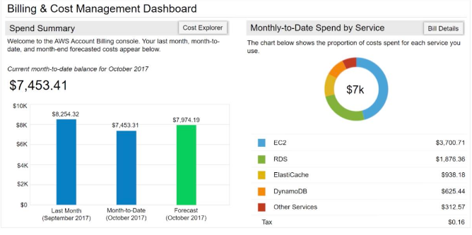

tramite fattura, grafici ecc, abbiamo accesso ad analisi completa

**Technical Support**

è strutturato a piani (non gratuiti?) che forniscono

Sperimentazione, produzione, utilizzo business-critical(es crisi db di dati in) AWS

altri servizi aggiuntivi

guida Technical Account Manager (TAM): persona a cui si rivolge per aiuto in aws. presente nel piano + costoso

analisi AWS Trusted Advisor: insieme di algoritmi accessibile a tutti e fornisce consigli per migliore lavoro

assistenza account AWS Support Concierge

i piani di supporto sono:(check)

**base**

**sviluppo**

**business**

**enterprise**

**NB SLA: set di regole che sono usate(da utente) per risolvere un problema in tot di tempo (**condizioni in base alla gravità**)**

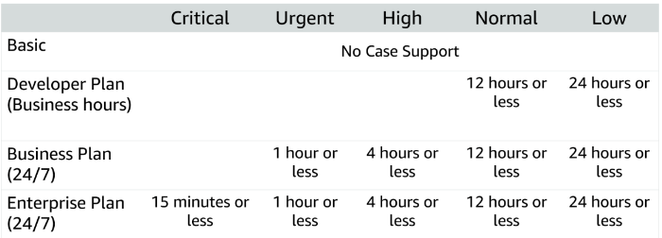

nel caso di martellanti richieste supporto, può causare ricevute di cazziatoni